LAPORAN TUGAS PERTEMUAN 12

PEMROGRAMAN



|  |  |
| --- | --- |
| Nama : | Jenderal Nicolas Tampubolon |
| NIM : | 22.11.4856 |
| Dosen Pengampu : | Abd. Mizwar A. Rahim, M.Kom |
| Asisten Dosen Koordinator : | Dimas Ariyanto |
| Tanggal Pengumpulan : | 7 Juli 2023 |

S1-INFORMATIKA UNIVERSITAS AMIKOM YOGYAKARTA

2023.

1. Deskripsi Program

Kode di bawah adalah contoh program C# yang menggunakan array untuk menyimpan daftar nama, NIM, dan nilai mahasiswa. Program ini menampilkan data mahasiswa dalam bentuk tabel yang terdiri dari kolom "No", "Nama", "NIM", dan "Nilai".

Pada awalnya, program ini membuat tiga buah array dengan tipe data yang berbeda, yaitu arrNama (array string) untuk menyimpan nama-nama mahasiswa, arrNim (array int) untuk menyimpan NIM mahasiswa, dan arrNilai (array int) untuk menyimpan nilai mahasiswa. Setiap array tersebut sudah diinisialisasi dengan nilai yang sudah ditentukan.

Kemudian, program menampilkan judul tabel dan header kolom menggunakan perintah Console.WriteLine. Selanjutnya, dilakukan perulangan for untuk mengakses setiap elemen dalam array dan menampilkannya sebagai baris dalam tabel. Variabel i digunakan sebagai indeks untuk mengakses elemen-elemen array. Setiap elemen diambil dan ditampilkan menggunakan perintah Console.WriteLine dengan format tertentu.

Setelah menampilkan seluruh data mahasiswa, program menunggu pengguna menekan tombol pada keyboard untuk keluar dari program menggunakan perintah Console.ReadKey().

Secara keseluruhan, program ini bertujuan untuk mengilustrasikan penggunaan array dalam menyimpan dan menampilkan data yang terstruktur.

1. Kode program  
   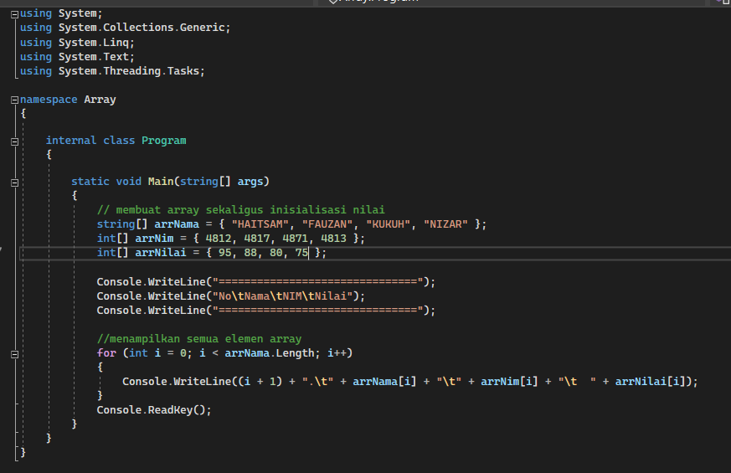
2. Hasil run program   
   